TRƯỜNG ĐẠI HỌC VĂN LANG
KHOA XÃ HỘI NHÂN VĂN

ĐÁP ÁN ĐỀ THI KẾT THÚC HỌC PHẦN (LẦN 2)
Học kỳ 3, năm học 2021 - 2022

Mã học phần: 71PSY130043
Tên học phần: Tâm lý học phát triển 1
Mã nhóm lớp học phần: 213_71PSY130043_01, 213_71PSY130043_02, 213_71PSY130043_03, 213_71PSY130043_04
Thời gian làm bài (phút/ngày): 90 phút
Hình thức thi: Tự luận

ĐÁP ÁN
- SV phải hiểu được khi thiết kế hoạt động chơi là tư duy trực quan hình tượng là giúp trẻ hiểu và xử lý thông tin trong não, không còn hành vi thử sai (trực quan hành động)
- Chấp nhận hoạt động chơi bước 1 là thử sai sau đó trẻ bỏ được thao tác thử sai
- Mỗi hoạt động chơi là 2 điểm (theo đúng form)
……………..HẾT……………..

Ngày biên soạn: 25/08/2022
Giảng viên biên soạn đáp án đề thi:
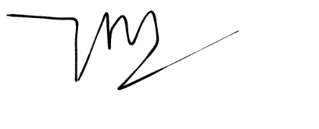

Trịnh Văn Điềm

Ngày kiểm duyệt: 26/8/2022
Trưởng (Phó) Khoa/Bộ môn kiểm duyệt đề thi: Trần Thư Hà

Sau khi kiểm duyệt đề thi, Trưởng (Phó) Khoa/Bộ môn gửi về Trung tâm Khảo thí qua email: khaothivanlang@gmail.com bao gồm file word và file pdf (được đặt password trên 1 file nén/lần gửi) và nhắn tin password + họ tên GV gửi qua Số điện thoại Thầy Phan Nhất Linh (0918.01.03.09).

